第6章 数据探索
根据观测、调查收集到初步的样本数据集后，接下来要考虑的问题是：样本数据集的数量和质量是否满足模型构建的要求？有没有出现从未设想过的数据状态？其中有没有什么明显的规律和趋势？各因素之间有什么样的关联性？
通过检验数据集的数据质量、绘制图表、计算某些特征量等手段，对样本数据集的结构和规律进行分析的过程就是数据探索。数据探索有助于选择合适的数据预处理和建模方法，甚至可以完成一些通常由数据挖掘解决的问题。
本章从数据质量分析和数据特征分析两个角度对数据进行探索。

6.1 数据质量分析
数据质量分析是数据挖掘中数据准备过程的重要一环，是数据预处理的前提，也是数据挖掘分析结论有效性和准确性的基础，没有可信的数据，数据挖掘构建的模型将是空中楼阁。
数据质量分析的主要任务是检查原始数据中是否存在脏数据，脏数据一般是指不符合要求，以及不能直接进行相应分析的数据。在常见的数据挖掘工作中，脏数据包括：
- 缺失值
- 异常值
- 不一致的值
- 重复数据及含有特殊符号（如#、￥、*）的数据
本小节将主要对数据中的缺失值、异常值和一致性进行分析。

6.1.1缺失值分析
数据的缺失主要包括记录的缺失和记录中某个字段信息的缺失，两者都会造成分析结果的不准确，以下从缺失值产生的原因及影响等方面展开分析。
- 缺失值产生的原因
- 有些信息暂时无法获取，或者获取信息的代价太大。
- 有些信息是被遗漏的。可能是因为输入时认为不重要、忘记填写或对数据理解错误等一些人为因素而遗漏，也可能是由于数据采集设备的故障、存储介质的故障、传输媒体的故障等非人为原因而丢失。
- 属性值不存在。在某些情况下，缺失值并不意味着数据有错误。对一些对象来说某些属性值是不存在的，如一个未婚者的配偶姓名、一个儿童的固定收入等。
- 缺失值的影响
- 数据挖掘建模将丢失大量的有用信息。
- 数据挖掘模型所表现出的不确定性更加显著，模型中蕴涵的规律更难把握。
- 包含空值的数据会使建模过程陷入混乱，导致不可靠的输出。
- 缺失值的分析
使用简单的统计分析，可以得到含有缺失值的属性的个数，以及每个属性的未缺失数、缺失数与缺失率等。
缺失值的处理，从总体上来说分为删除存在缺失值的记录、对可能值进行插补和不处理三种情况，将在下一章详细介绍。

6.1.2异常值分析
异常值分析是检验数据是否有录入错误以及含有不合常理的数据。忽视异常值的存在是十分危险的，不加剔除地把异常值包括进数据的计算分析过程中，对结果会带来不良影响；重视异常值的出现，分析其产生的原因，常常成为发现问题进而改进决策的契机。
异常值是指样本中的个别值，其数值明显偏离其余的观测值。异常值也称为离群点，异常值的分析也称为离群点分析。
- 简单统计量分析
可以先对变量做一个描述性统计，进而查看哪些数据是不合理的。最常用的统计量是最大值和最小值，用来判断这个变量的取值是否超出了合理的范围。如客户年龄的最大值为199岁，则该变量的取值存在异常。
- 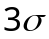原则
如果数据服从正态分布，在原则下，异常值被定义为一组测定值中与平均值的偏差超过三倍标准差的值。在正态分布的假设下，距离平均值之外的值出现的概率为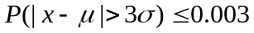，属于极个别的小概率事件。
如果数据不服从正态分布，也可以用远离平均值的多少倍标准差来描述。
- 箱型图分析
箱型图提供了识别异常值的一个标准：异常值通常被定义为小于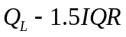或大于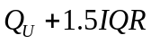的值。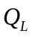称为下四分位数，表示全部观察值中有四分之一的数据取值比它小；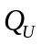称为上四分位数，表示全部观察值中有四分之一的数据取值比它大；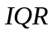称为四分位数间距，是上四分位数与下四分位数之差，其间包含了全部观察值的一半。
箱型图依据实际数据绘制，没有对数据作任何限制性要求如服从某种特定的分布形式，它只是真实直观地表现数据分布的本来面貌；另一方面，箱型图判断异常值的标准以四分位数和四分位距为基础，四分位数具有一定的鲁棒性：多达25%的数据可以变得任意远而不会很大地扰动四分位数，所以异常值不能对这个标准施加影响。由此可见，箱型图识别异常值的结果比较客观，在识别异常值方面有一定的优越性，见图6-1：
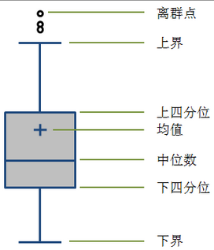
离群点

上界

上四分位
均值
中位数
下四分位

下界
图6-1箱型图检测异常值

6.1.3一致性分析
数据不一致性是指数据的矛盾性、不相容性。直接对不一致的数据进行挖掘，可能会产生与实际相违背的挖掘结果。
在数据挖掘过程中，不一致数据的产生主要发生在数据集成的过程中，可能是由于被挖掘数据是来自于从不同的数据源、对于重复存放的数据未能进行一致性更新造成的。例如两张表中都存储了用户的电话号码，但在用户的电话号码发生改变时只更新了一张表中的数据，那么这两张表中就有了不一致的数据。

6.2 数据特征分析
对数据进行质量分析以后，接下来可通过绘制图表、计算某些特征量等手段进行数据的特征分析。

6.2.1分布分析
分布分析能揭示数据的分布特征和分布类型。对于定量数据，欲了解其分布形式是对称的还是非对称的、发现某些特大或特小的可疑值，可做出频率分布表、绘制频率分布直方图、绘制茎叶图进行直观地分析；对于定性分类数据，可用饼图和条形图直观地显示分布情况。
- 定量数据的分布分析
对于定量变量而言，选择“组数”和“组宽”是做频率分布分析时最主要的问题，一般按照以下步骤：
- 求极差
- 决定组距与组数
- 决定分点
- 列出频率分布表
- 绘制频率分布直方图
遵循的主要原则有：
- 各组之间必须是相互排斥的
- 各组必须将所有的数据包含在内
- 各组的组宽最好相等
下面结合具体实例来运用分布分析对定量数据进行特征分析：
表6-1是描述菜品捞起生鱼片在2014年第二个季度的销售数据，绘制销售量的频率分布表、频率分布图，对该定量数据做出相应的分析。
表6-1捞起生鱼片的销售情况
日期 | 销售额 | 日期 | 销售额 | 日期 | 销售额
2014/4/1 | 420 | 2014/5/1 | 1770 | 2014/6/1 | 3960
2014/4/2 | 900 | 2014/5/2 | 135 | 2014/6/2 | 1770
2014/4/3 | 1290 | 2014/5/3 | 177 | 2014/6/3 | 3570
2014/4/4 | 420 | 2014/5/4 | 45 | 2014/6/4 | 2220
2014/4/5 | 1710 | 2014/5/5 | 180 | 2014/6/5 | 2700
… | … | … | … | … | …
2014/4/30 | 450 | 2014/5/30 | 2220 | 2014/6/30 | 2700
 |  | 2014/5/31 | 1800
- 求极差
极差 = 最大值 - 最小值 = 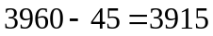
- 分组
这里根据业务数据的含义，可取组距为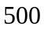。
组数 = 极差/组距 = 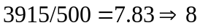
- 决定分点
分布区间如表6-2所示。
表6-2分布区间
[0，500） | [500，1000） | [1000，1500） | [1500，2000）
[2000，2500） | [2500，3000） | [3000，3500） | [3500，4000）
- 绘制频率分布直方图
根据分组区间得到如表6-3所示的频率分布表。其中，第1列将数据所在的范围分成若干组段，其中第1个组段要包括最小值，最后一个组段要包括最大值。习惯上将各组段设为左闭右开的半开区间，如第一个分组为[0，500）。第2列组中值是各组段的代表值，由本组段的上、下限相加除以2得到。第3列和第4列分别为频数和频率。第5列是累计频率，是否需要计算该列视情况而定。
表6-3频率分布表
组段 | 组中值x | 频数 | 频率f | 累计频率
[0，500） | 250 | 15 | 16.48% | 16.48%
[500，1000） | 750 | 24 | 26.37% | 42.85%
[1000，1500） | 1250 | 17 | 18.68% | 61.54%
[1500，2000） | 1750 | 15 | 16.48% | 78.02%
[2000，2500） | 2250 | 9 | 9.89% | 87.91%
[2500，3000） | 2750 | 3 | 3.30% | 92.31%
[3000，3500） | 3250 | 4 | 4.40% | 95.60%
[3500，4000） | 3750 | 3 | 3.30% | 98.90%
[4000，4500） | 4250 | 1 | 1.10% | 100.00%
- 绘制频率分布直方图
若以2014年第二季度捞起生鱼片每天的销售额为横轴，以各组段的频率密度（频率与组距之比）为纵轴，表6-3的数据可绘制成频率分布直方图，见图6-2：
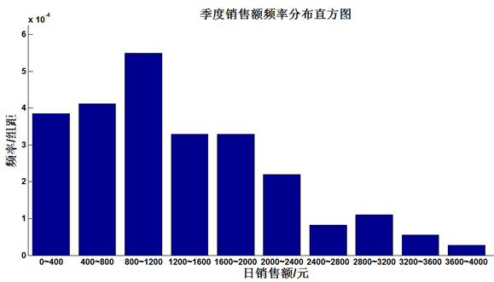
图6-2销售额的频率分布直方图
- 定性数据的分布分析
对于定性变量，常常根据变量的分类类型来分组，可以采用饼图和条形图来描述定性变量的分布。
饼图的每一个扇形部分代表每一类型的百分比或频数，根据定性变量的类型数目将饼图分成几个部分，每一部分的大小与每一类型的频数成正比；条形图的高度代表每一类型的百分比或频数，条形图的宽度没有意义。
图6-3和图6-4是菜品A、B、C在某段时间的销售量的分布图。
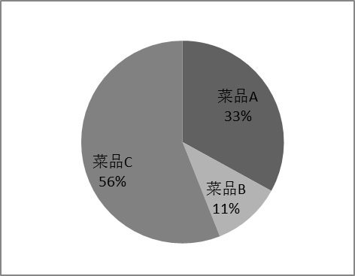
图6-3菜品销售量分布（饼图）
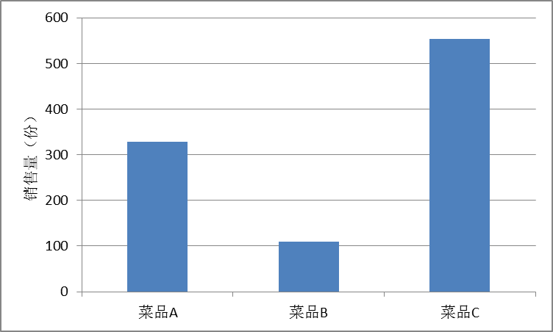
图6-4菜品的销售量分布（条形图）

6.2.2对比分析
对比分析是指把两个相互联系的指标进行比较，从数量上展示和说明研究对象规模的大小，水平的高低，速度的快慢，以及各种关系是否协调。特别适用于指标间的横纵向比较、时间序列的比较分析。在对比分析中，选择合适的对比标准是十分关键的步骤，选择得合适，才能做出客观的评价，选择不合适，评价可能得出错误的结论。
对比分析主要有以下两种形式：
（1）绝对数比较
它是利用绝对数进行对比，从而寻找差异的一种方法。
（2）相对数比较
它是由两个有联系的指标对比计算的，用以反映客观现象之间数量联系程度的综合指标，其数值表现为相对数。由于研究目的和对比基础不同，相对数可以分为以下几种：
1）结构相对数：将同一总体内的部分数值与全部数值对比求得比重，用以说明事物的性质、结构或质量。如居民食品支出额占消费支出总额比重、产品合格率等。
2）比例相对数：将同一总体内不同部分的数值对比，表明总体内各部分的比例关系，如人口性别比例、投资与消费比例等。
3）比较相对数：将同一时期两个性质相同的指标数值对比，说明同类现象在不同空间条件下的数量对比关系。如不同地区商品价格对比，不同行业、不同企业间某项指标对比等。
4）强度相对数：将两个性质不同但有一定联系的总量指标对比，用以说明现象的强度、密度和普遍程度。如人均国内生产总值用“元/人”表示，人口密度用“人/平方公里”表示，也有用百分数或千分数表示的，如人口出生率用‰表示。
5）计划完成程度相对数：是某一时期实际完成数与计划数对比，用以说明计划完成程度。
6）动态相对数：将同一现象在不同时期的指标数值对比，用以说明发展方向和变化的速度。如发展速度、增长速度等。
拿各菜品的销售数据来看，从时间的维度上分析，可以看到甜品部A、海鲜部B、素菜部C三个部门之间的销售金额随时间的变化趋势，了解在此期间哪个部门的销售金额较高，趋势比较平稳，如图6-5所示。也可以从单一部门（如海鲜部）做分析，了解各月份的销售对比情况，如图6-6。
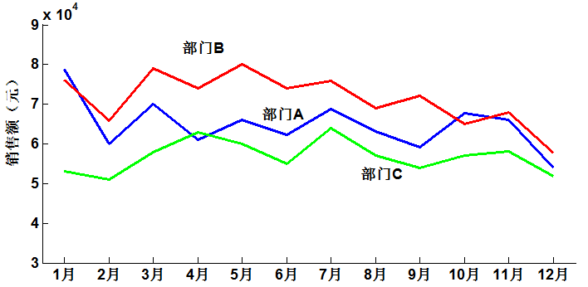
图6-5部门之间销售金额的比较
从总体来看，三个部门的销售金额呈递减趋势；A部门和C部门的递减趋势比较平稳；B部门的销售金额下降的趋势比较明显，可以进一步分析造成这种现象的业务原因，可能是原材料不足造成的。
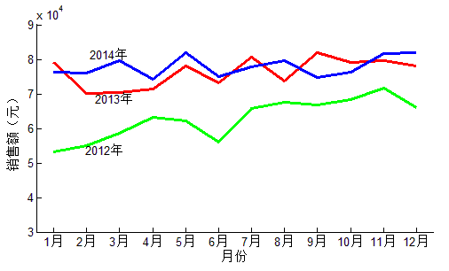
图6-6 海鲜部各年份之间销售金额的比较

6.2.3统计量分析
用统计指标对定量数据进行统计描述，常从集中趋势和离中趋势两个方面进行分析。
平均水平的指标是对个体集中趋势的度量，使用最广泛的是均值和中位数；反映变异程度的指标则是对个体离开平均水平的度量，使用较广泛的是标准差（方差）、四分位间距。
- 集中趋势度量
- 均值
均值是所有数据的平均值。
如果求个原始观察数据的平均数，计算公式为:
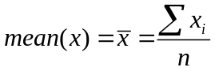 （6-1）
有时，为了反映在均值中不同成分所占的不同重要程度，为数据集中的每一个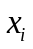赋予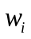，这就得到了加权均值的计算公式：
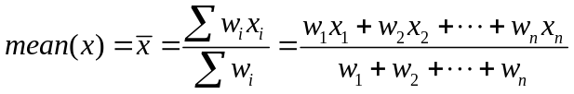 （6-2）
类似地，频率分布表（如表6-）的平均数可以使用下式计算：
（6-3）
式中，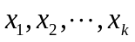分别为个组段的组中值，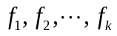分别为个组段的频率。这里的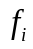起了权重的作用。
作为一个统计量，均值的主要问题是对极端值很敏感。如果数据中存在极端值或者数据是偏态分布的，那么均值就不能很好地度量数据的集中趋势。为了消除少数极端值的影响，可以使用截断均值或者中位数来度量数据的集中趋势。截断均值是去掉高、低极端值之后的平均数。
- 中位数
中位数是将一组观察值从小到大按顺序排列，位于中间的那个数据。即在全部数据中，小于和大于中位数的数据个数相等。
将某一数据集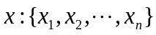从小到大排序：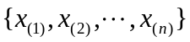
当n为奇数时
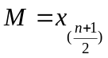 （6-4）
当n为偶数时
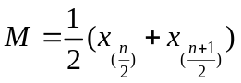 （6-5）
- 众数
众数是指数据集中出现最频繁的值。众数并不经常用来度量定性变量的中心位置，更适用于定性变量。众数不具有唯一性。
- 离中趋势度量
- 极差
极差 = 最大值 - 最小值
极差对数据集的极端值非常敏感，并且忽略了位于最大值与最小值之间的数据是如何分布的。
- 标准差
标准差度量数据偏离均值的程度，计算公式为：
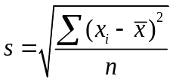 （6-6）
- 变异系数
变异系数度量标准差相对于均值的离中趋势，计算公式为：
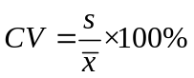 （6-7）
变异系数主要用来比较两个或多个具有不同单位或不同波动幅度的数据集的离中趋势。
- 四分位数间距
四分位数包括上四分位数和下四分位数。将所有数值由小到大排列并分成四等份，处于第一个分割点位置的数值是下四分位数，处于第二个分割点位置（中间位置）的数值是中位数，处于第三个分割点位置的数值是上四分位数。
四分位数间距，是上四分位数与下四分位数之差，其间包含了全部观察值的一半。其值越大，说明数据的变异程度越大；反之，说明变异程度越小。

6.2.4周期性分析
周期性分析是探索某个变量是否随着时间变化而呈现出某种周期变化趋势。时间尺度相对较长的周期性趋势有年度周期性趋势、季节性周期趋势，相对较短的有月度周期性趋势、周度周期性趋势，甚至更短的天、小时周期性趋势。
例如要对某单位用电量进行预测，可以先分析该用电单位日用电量的时序图，来直观地估计其用电量变化趋势。
图6-7是某用电单位A在2014年9月份日用电量的时序图；图6-8是用电单位A在2013年9月日用电量的时序图。
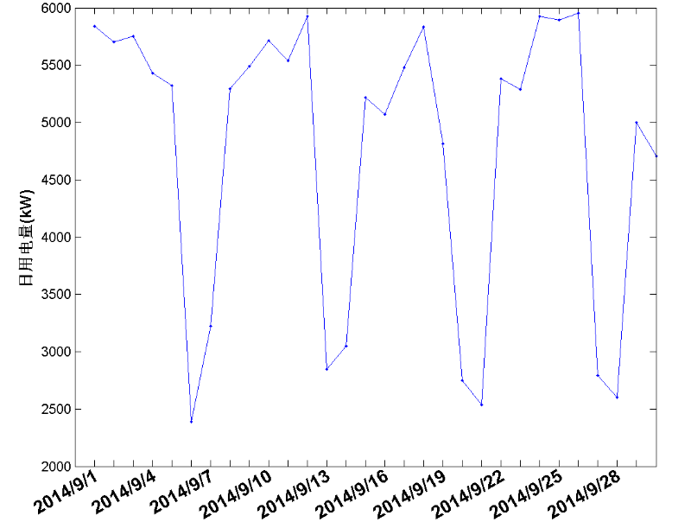
图6-7 2014年9月份日用电量时序图
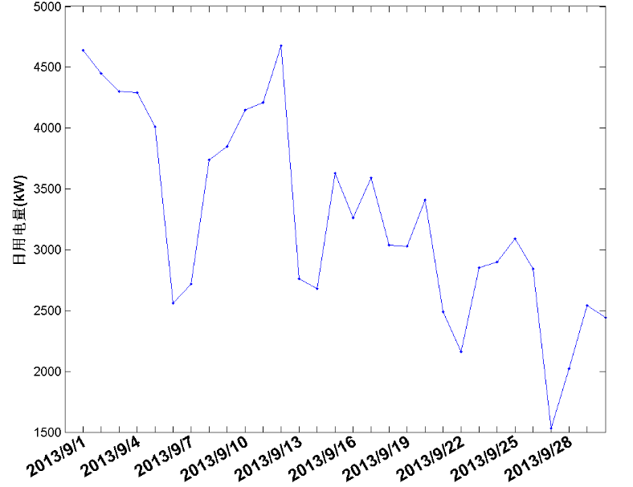
图6-8 2013年9月份日用电量时序图
总体来看用电单位A的2014年9月份日用电量呈现出周期性，以周为周期，因为周六周日不上班，所以周末用电量较低。工作日和非工作日的用电量比较平稳，没有太大的波动。而2013年9月份日用电量总体呈现出递减的趋势，同样周末的用电量是最低的。

6.2.5贡献度分析
贡献度分析又称帕累托分析，它的原理是帕累托法则又称20/80定律。同样的投入放在不同的地方会产生不同的效益。比如对一个公司来讲，80%的利润常常来自于20%最畅销的产品，而其他80%的产品只产生了20%的利润。
就餐饮企业来讲，应用贡献度分析可以重点改善某菜系盈利最高的前80%的菜品，或者重点发展综合影响最高的80%的部门。这种结果可以通过帕累托图直观的呈现出来。图6-9是海鲜系列的十个菜品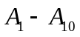某个月的盈利额（已按照从大到小排序）：
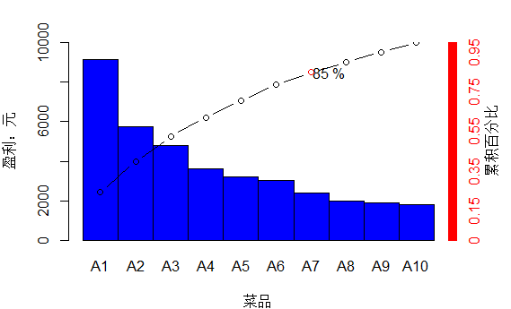
图6-9帕累托图
由上图可知，菜品A1~A7共7个菜品，占菜品种类数的70%，总盈利额占该月盈利额的85.0033%。根据帕累托法则，应该增加对菜品A1~A7的成本投入，减少对菜品A8~A10的投入以获得更高的盈利额。
表6-4是餐饮系统对应的菜品盈利数据示例：
表6-4 餐饮系统菜品盈利数据
菜品ID | 17148 | 17154 | 109 | 117 | 17151
菜品名 | A1 | A2 | A3 | A4 | A5
盈利：元 | 9173 | 5729 | 4811 | 3594 | 3195
菜品ID | 14 | 2868 | 397 | 88 | 426
菜品名 | A6 | A7 | A8 | A9 | A10
盈利：元 | 3026 | 2378 | 1970 | 1877 | 1782

6.2.6相关性分析
分析连续变量之间线性相关程度的强弱，并用适当的统计指标表示出来的过程称为相关分析。
- 直接绘制散点图
判断两个变量是否具有线性相关关系的最直观的方法是直接绘制散点图，见图6-0：
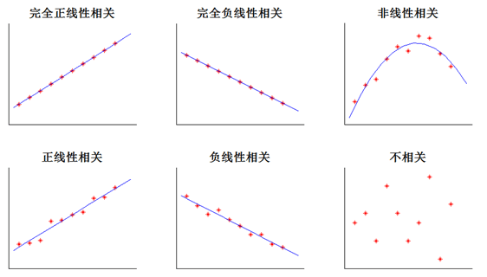
图6-10相关关系的图示
- 绘制散点图矩阵
需要同时考察多个变量间的相关关系时，一一绘制它们间的简单散点图会十分麻烦。此时可利用散点图矩阵来同时绘制各变量间的散点图，从而快速发现多个变量间的主要相关性，这在进行多元线性回归时显得尤为重要。
散点图矩阵如图6-1：
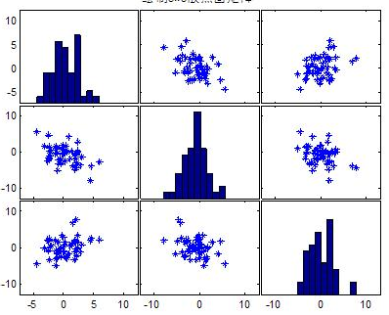
图6-11散点图矩阵
- 计算相关系数
为了更加准确的描述变量之间的线性相关程度，可以通过计算相关系数来进行相关分析。在二元变量的相关分析过程中比较常用的有Pearson相关系数、Spearman秩相关系数和判定系数。
- Pearson相关系数
一般用于析两个连续性变量之间的关系，其计算公式如下：
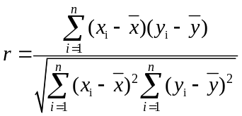 （6-8）
相关系数的取值范围：-1≤≤1
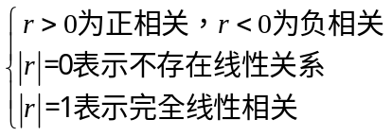
0<||<1表示存在不同程度线性相关：
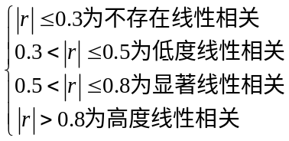
- Spearman秩相关系数
Pearson线性相关系数要求连续变量的取值服从正态分布。不服从正态分布的变量、分类或等级变量之间的关联性可采用Spearman秩相关系数，也称等级相关系数来描述。
其计算公式如下：

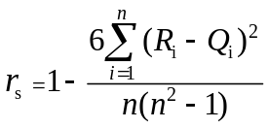 （6-9）
对两个变量成对的取值分别按照从小到大（或者从大到大小）顺序编秩，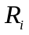代表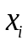的秩次，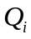代表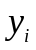的秩次，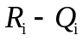为、的秩次之差。
下面给出一个变量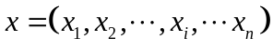秩次的计算过程：
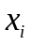从小到大排序 | 从小到大排序时的位置 | 秩次
0.5 | 1 | 1
0.8 | 2 | 2
1.0 | 3 | 3
1.2 | 4 | （4+5）/2=4.5
1.2 | 5 | （4+5）/2=4.5
2.3 | 6 | 6
2.8 | 7 | 7
因为一个变量的相同的取值必须有相同的秩次，所以在计算中采用的秩次是排序后所在位置的平均值。
易知，只要两个变量具有严格单调的函数关系，那么它们就是完全Spearman相关的，这与Pearson相关不同，Pearson相关只有在变量具有线性关系时才是完全相关的。
上述两种相关系数在实际应用计算中都要对其进行假设检验，使用t检验方法检验其显著性水平以确定其相关程度。研究表明，在正态分布假定下，Spearman秩相关系数与Pearson相关系数在效率上是等价的，而对于连续测量数据，更适合用Pearson相关系数来进行分析。
- 判定系数
判定系数是相关系数的平方，用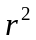表示；用来衡量回归方程对的解释程度。判定系数取值范围：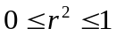。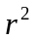越接近于1，表明与之间的相关性越强；越接近于0，表明两个变量之间几乎没有直线相关关系。

